生活事件教案
愛得起．放得低
注意事項: 教師為學生進行性教育並不是鼓勵他們過早談戀愛或進行婚前性行為。相反，我們期望教師能採取審慎及客觀的態度，開放而細心地聆聽及了解學生的需要或問題，幫助他們以負責任的態度討論與性相關的議題。

示例概要
青少年面對愛情的抉擇時，總會在理性與情感之間舉棋不定。本課題旨在引導同學討論戀愛中不同的情境，讓同學以理性和關懷的態度，建立並維繫與異性的交往，及探討如何處理感情關係的終結。

對象
初中學生

學習目標
1. 以理性和關懷的態度，建立並維繫與異性的交往。
2. 探討如何處理感情關係的終結。

價值觀/態度
理性、尊重、負責任

教學形式
德育及公民教育課 (建議於活動室進行)

教材
情境咭（附件一)
評分咭（附件二）
教師指引（附件三）
「愛得起．放得低」投影片(另見投影片檔案附件四)

教學時間
40 分鐘

延伸活動

將收集回來的「情境咭」及相對的「評分咭」張貼於壁報板上，提供空間給其他同學發表意見，引發全校學生對問題的關注及反思。

教學流程

教學步驟 （時間） | 學習重點
活動：「如果我是尤錦程」（35分鐘）  教材︰情境咭（附件一)  評分咭（附件二）  「愛得起．放得低」投影片(另見投影片檔案附件四)  (步驟1-2：10分鐘）  - 教師平均分配四款不同的情境咭（附件一）給同學（如時間不足，可從情境一或二中任選其一），邀請每位同學於情境咭內回應問題。  - 教師收集所有已回應的情境咭，然後隨機分派給同學（不取回自己填寫的那一張）。  (步驟3-4：25分鐘）  - 教師派發評分咭（附件二）給每位同學，兩位同學一組，根據咭上指示，為收到的情境咭填寫評分咭。  - 教師順著情境咭的次序，邀請同學分享手上情境咭的意見及評分咭的內容。 | - 讓同學有機會理性思考處理戀愛問題的手法。  - 讓同學聆聽不同人對戀愛的不同立場。

教師總結（5分鐘）（請參考附件三：教師指引）

- 建立關係：學習與異性溝通及交往本應是成長過程中一個必經的歷程，而這個過程中十分需要我們能夠面對自己及願意了解自己。喜歡一個人就是給予對方一個肯定的欣賞，無論最後成功與否，雙方都應該正面有禮地尊重這份欣賞。喜歡是從關心一個人開始，而不老是想辦法怎樣把對方完全擁有；我們總有機會遇上不能開始或沒結果的戀愛，反而應該從中學習和檢討，並保持自信迎接更合適的對象。

- 維繫感情：一段戀愛關係必須經歷探索的階段。緊張對方而引發爭執偶爾會發生，未穩定或未能公開的關係代表著雙方的承諾度不高，其實都是對這段關係信心不足的表現。信任是愛的基礎，而關懷及坦誠溝通就是建立信任的重要橋樑，雙方都要共同努力。如果只是基於個人不能控制的慾望（例如佔有慾、貪玩）去維繫一段感情，這段關係亦不會長久。

- 處理分手：分手雖然意味著一段關係的結束，但不等於當事人能夠立刻把那份愛的感覺或感情了結。突然而來的關係結束固然會讓人措手不及，亦會因一時難以接受而引發激烈波動的情緒反應，最重要是要學習自制和理性去處理問題。面對分手這個現實，不同人需要不同長度的時間去整理思緒，重新出發。即使是失戀，我們從中都有所得和所失，這些經歷可以讓人成長，我們亦應該學習如何減輕分手時所帶來的傷害及痛楚。

活動「如果我是尤錦程」：情境咭（一）
附件一

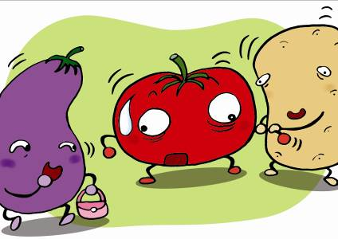
錦程日記（20xx/1/23）：
我最近惹上麻煩！（只有我這樣認為嗎？）何必偏偏選中我！之前每次上體育堂都感受到被注視著了，前幾天枱上那張寫著「喜歡你」的字條，聽八卦芬說是「怪物」給我的。我一直都想大事化小只把你當作普通同學看待，但為甚麼今天放學時，你突然雙手捉著我的手臂幾秒！我反應也來不及，只聽到迎面而來的那位師奶取笑我拍拖… …冤枉呀！我不要「怪物」喜歡我呀！

根據上述情境，請回應以下問題：

- 如果我是尤錦程（主角），日後我是會這樣對待「怪物」：

- 如果我是尤錦程，我會這樣形容「怪物」：

活動「如果我是尤錦程」：情境咭（二）
附件一

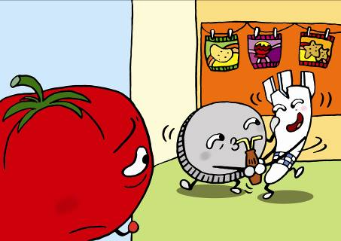
錦程日記（20xx/2/5）：
被吸引的感覺是很奇妙的，每天都控制不了自己的思緒，期待「飛彈」同學的視線落在我身上。可是，昨天在小食部看到的情境，實在讓我無法接受！原來我的好同學「大餅」一直與「飛彈」玩地下情！他們互相對望的眼神，看似嬉戲的身體接觸，不就是我一直期待的事情！喜歡的卻不能在一起，這就是愛情？

根據上述情境，請回應以下問題：

- 如果我是尤錦程（主角），愛上好朋友的情人，我會這樣做：

- 如果我是尤錦程，我會這樣形容「飛彈」與「大餅」：

活動「如果我是尤錦程」：情境咭（三）
附件一

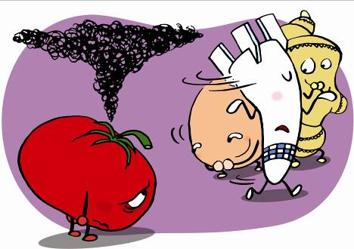
錦程日記（20xx/4/5）：
想不到跟「飛彈」拍拖己經一個月了，我仍然難忘當天被「飛彈」接受的那一刻！雖然我們的關係仍未公開，但這段時間我感受到的那種關心，是從來沒遇上的。不過，「飛彈」總是愛跟異性朋友玩得很瘋狂，有時甚至會玩到攬頭攬頸，旁人看到或者覺得不以為然，但我這個隱藏的情人卻難忍心中的不安。曾經提出這個問題卻換來這一句：「我也有交朋友的權利吧！」

根據上述情境，請回應以下問題：

- 如果我是尤錦程（主角），喜歡的人總愛與異性一起玩，我會這樣做：

- 如果我是尤錦程，我會這樣形容「飛彈」：

活動「如果我是尤錦程」：情境咭（四）
附件一
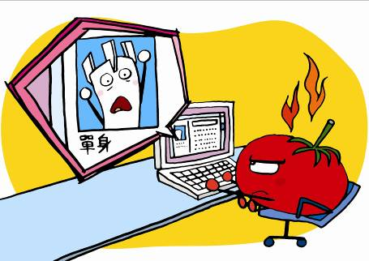
錦程日記（20xx/6/12）：
今天早上在網絡社交平台見到「飛彈」的狀態已轉為單身了。昨晚的吵鬧已在這數個月內出現了不少次，但為甚麼可以突然變得這樣決絕？下午的留言更加過分！說我跟「阿毛」平時總是眉來眼去，又把我跟「阿毛」在手機app內的談話紀錄公開！為甚麼有人可以隨便與異性朋友玩得瘋狂，又不淮我有自己的異性朋友？最後更留言了這一句：「要放下感情（錦程？我？），才有新生命！」

根據上述情境，請回應以下問題：

- 如果我是尤錦程（主角），被愛人在網上公告分手，我會這樣做：

- 如果我是尤錦程，我對「飛彈」的做法有以下想法：

附件二
活動「如果我是尤錦程」：評分咭
請根據同學於情境咭內回應的答案，給予評分（最低0分，最高10分），並在答案中找出相關的內容：

情境一／二／三／四（請刪去不適用的選項）
理性分析： 分
理性的部分：
不理性的部分：

關懷別人： 分
怎樣做到關懷：
怎樣做不到關懷：

顧及後果： 分
如何顧及後果：
如何不顧後果：

如果你是尤錦程，你會否有不同的做法？

附件三
活動「如果我是尤錦程」：教師指引

此活動透過同學在不記名的情況下，對不同情境的分享及評論，達致以下目的：
- 讓同學互相了解各人重視的愛情觀
- 學習於情感關係開始、維繫及結束時需要的決策能力。
- 在活動的過程中，以理性判斷及反思自己及別人的言行，讓同學在生活中懂得互相尊重。

教師可視乎同學回應或評論每個情境的內容，與他們一起討論以下反思問題（附參考回應）：

- 對別人表達愛意，你會考慮甚麼？（情境一）
對方的感受／用詞是否有禮／公開的行動會否造成對方難以承受的壓力
- 對別人表達愛意，你希望對方有怎樣的反應？（情境一）
即使結果與期望不同，也應欣賞自己這份勇氣／保護私隱／激烈的反應容易破壞關係
- 怎樣才可以更好的表達對別人有好感？（情境一）
有禮貌／有誠意／有自信，不怕失敗／讓對方有思考的空間
- 你會怎樣拒絕喜歡你的人？（情境一）
有禮貌／清楚／說出自己的感受／欣賞對方的坦誠／保護對方的私隱
- 喜歡一個人，是對還是錯？（情境一／情境二）
沒有對或錯／人際關係有很多可能性／感覺好不等於相處易／大家都在成長中
- 思念一個喜歡的人，你能夠自然地面對嗎？（情境二）
要學習面對自己的感覺／記憶／慾望，留意自己的身心是否健康地成長
- 喜歡一個已有男／女朋友的人，你會爭取還是放棄？（情境二）
不應破壞別人的關係／相信自己的感覺，但喜歡不等於可以建立理想的關係／相信自己仍有很多機會
- 你能夠與喜歡的人維持朋友關係嗎？（情境二）
不一定／不應勉強／關心對方亦要關心自己／清楚你認同朋友之間的界線
- 與人拍拖談戀愛，是不是要完全擁有對方？（情境二／三）
不是，每個人都有不同的生活空間／要表達自己的需要，但亦要互相尊重，多溝通雙方的感受
- 為甚麼有些人拍拖又不想別人知道？（情境三）
穩定的感情需要時間發展／不想承受其他人製造的壓力／至少要讓少數可以信任的人知道並給予協助，不應獨自或二人面對
- 有了拍拖的關係後，你會怎樣對待朋友？相處時會否考慮男／女朋友的感受？（情境三）
應該保持與朋友的溝通／相處時要留心界線，給伴侶信心及尊重
- 對一段關係沒有信心時，你會做甚麼？（情境三）
應坦誠向對方提出／尋求信任的人提供意見
- 情侶之間相處時經常吵架，這個現象是好是壞？有方法可以減少嗎？（情境三／四）
接受對方的不同，自己亦要願意為這段關係成長過來／好好處埋自己的情緒／除面對面的溝通外，亦可考慮把想法寫下來
- 為甚麼有人會害怕在別人面前提出分手？（情境四）
不想或不能處理改變的關係，或分手後出現的不愉快情境
- 在互聯網上公告分手，會有甚麼影響？（情境四）
或會侵犯別人的私隱，其他人或會討論，讓事情變得複雜，甚至加深傷害
- 你心目中最理想的分手情境是怎樣？（情境四）
安全／冷靜／有心理準備／不在特別節日裡
- 完結關係與感情結束有甚麼分別？（情境四）
關係可以在一時改變（無論單方面或雙方面），但一些情感的需要或對關係的想法，卻須要時間去處理

- 活動中，教師應多讓同學發表他們的看法，最後在總結部分提供一些重點的回應。

~ 完 ~

